2022년 3분기 희망퇴직을 시행 하오니 희망자는 절차에 따라 신청기간 내 신청해 주시기 바랍니다.

□ 신청자격 : 정년 잔여기간이 6개월 이상 남은
직원 中 아래 사항에 해당하는 자
① 2022년 4분기 임금피크제 도래 예정자
(’65.9월생~’65.11월생)
② 중대공상 및 신체정신상 장애로 업무수행이
어려운 직원
- 산재승인 이력이 있거나 장애인 등록증 보유자
- 신체정신상 장애가 있어 병원급 진단서 제출자

□ 신청방법 : 부서별 인사담당자에게 이메일로
희망퇴직 신청서 접수
- 공상/장애에 대한 증명서류 및 신청사유 제출 必
※ 증명서류 : 요양∙보험급여결정통지서 또는
장애인등록증 또는 병원급 진단서

□ 시행일정
○ 신청기간 : 9.6(화) ~ 9.14(수)
○ 인사위원회 심의/확정 : 9.15(목) ~ 9.21(수)
○ 업무인수인계 9.22(목) ~ 9.27(화)
○ 퇴직발령 : 2022년 10월 1일자
※ 전직지원 교육은 정년퇴직자와 동일한 프로
그램으로 퇴직 후 시행 (희망자限)
※ 희망퇴직자는 실업급여 수급대상이 아니며
희망퇴직자의 처우 등 퇴직금 기준과 보상
내역은 전사공지 참조

한국노총은 9월 5일(월) 오후 2시 노총 6층 대회의실에서 제95차 중앙집행위원회 및 제434차 회원조합대표자회의를 개최하고, 하반기 투쟁계획 등을 확정했다.

이날 회의에서 한국노총은 노동·민생 안정 7대 입법과제 관철과 윤석열 정부의 노동·공공·연금 개악을 저지하기 위해 하반기 총력투쟁을 전개하기로 결의했다.

이를 계기로 한국노총은 2022년 하반기 3대 목표 및 10대 과제를 바탕으로 투쟁과 협상의 병행을 통한 현장활동을 강화한다는 방침이다.

3대 목표는 △노동·민생 안정 △반노동정책 및 일방적 구조조정 분쇄 △140만 조합원의 단결과 조직적 구심력 제고이다.

2022년 3분기 희망퇴직
시행에 따른 일정안내
[제14 - 323호]
2022년 9월 6일(화)
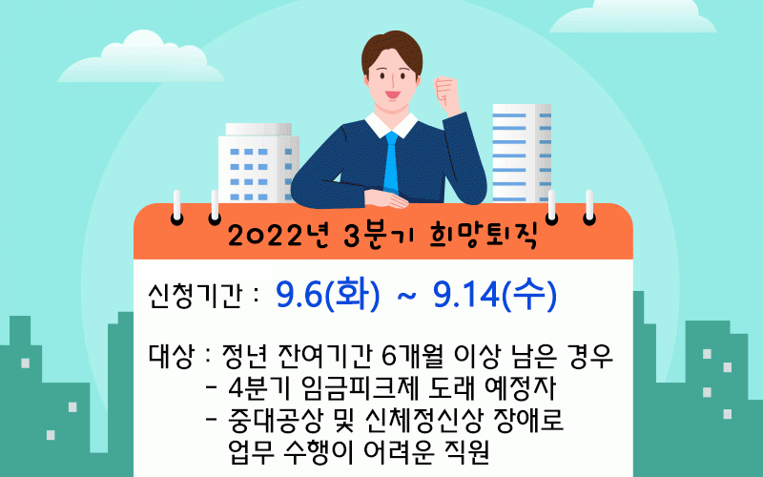
☎문의 : 복지기획국장 (031-727-2823)
한국노총 중앙집행위원회 회의 및
회원조합 대표자회의

